附件3 培训路线图
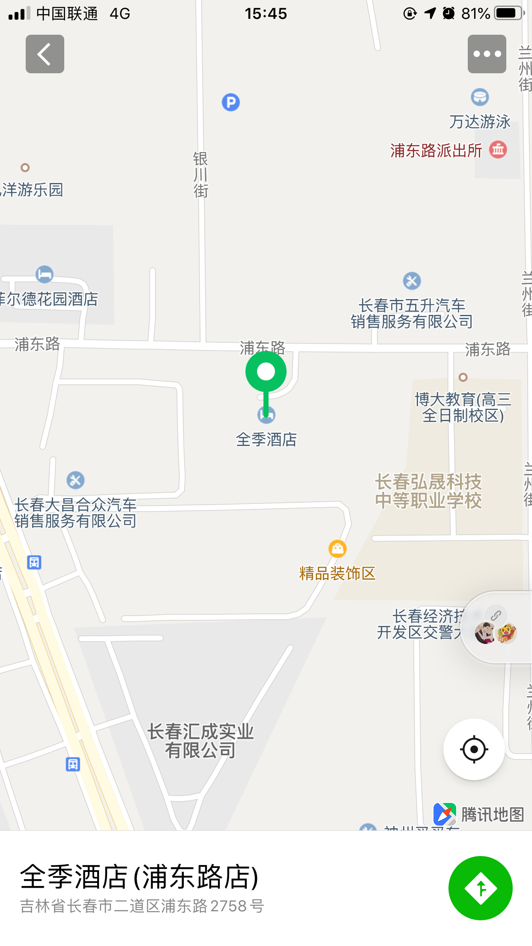

乘车路线：
- 机场：
1.打车：约60元，约37分钟到达；
2.机场巴士—公共交通：乘坐机场巴士3号线（凯旋路方向），在乐群街站下车同站换乘115路/346路，在浦东路站下车，步行400米即到，约1.5小时；
3.火车—公共交通：城际铁路（龙嘉-长春，长春站方向），步行500米，转乘168路（九台路站上车，福州街方向，经1小时，在浦东路站下车），步行300米即到。约2小时。
- 火车站
1.打车：约30元，约40分钟到达；
2.地铁—打公共交通：地铁1号线（长春北站上车，红嘴子方向）乘坐2站在人民广场站下车（C出口），步行500米，在人民广场公交站（长影世纪城方向）乘车坐15站，浦东路下车，步行300米即到，约1.5小时；
3.公共交通：乘坐115/318路车。
（1）115路（吉林农大方向）：长春站上车，途径24站，在浦东路站下车，步行300米即到，约1小时10分；
（2）318（中东市场方向）：长春站上车，途径21站，在中东市场站下车，步行850米即到，约1小时20分。
注：用时均为网络估算，实际用时还视路况而定，敬请谅解。
友情提示：使用电子地图更加方便准确到达培训地点。

